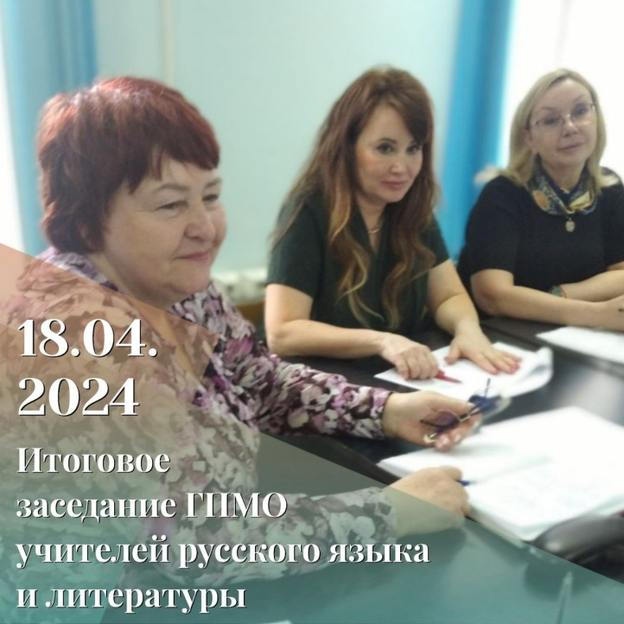
Анализ работы и планы на будущее: результаты заседания ГПМО учителей русского языка и литературы

18 апреля состоялось итоговое заседание городского профессионального методического объединения учителей русского языка и литературы.
На заседании были проанализированы результаты работы ГПМО в истекшем году, отмечена высокая активность участия педагогов в семинарах, мастер-классах, открытых заседаниях, проводимых методическим объединением, их удовлетворённость совместной деятельностью.
Руководители районных профессиональных методических объединений, члены ГПМО, обозначили проблемы, над которыми предстоит работать в следующем учебном году, определили задачи, наметили вопросы для рассмотрения на заседаниях, обсудили, какие мероприятия включить в план на следующий учебный год.
В рамках реализации организационно-методического направления деятельности методического объединения запланировано провести:
семинар по подготовке учащихся к государственной итоговой аттестации, на котором педагоги-эксперты региональных предметных комиссий проведут разбор заданий с развёрнутым ответом по русскому языку и по литературе на ОГЭ и ЕГЭ;
практико-ориентированный семинар, где учителя поделятся опытом работы над развитием учебной мотивации обучающихся на уроках;
круглый стол для обсуждения вопроса привлечения и подготовки школьников к участию во всероссийских конкурсах таких, как «Живая классика», Всероссийский конкурс сочинений «Без срока давности» и др.
Заседание провела Введенская Л.В., методист научно-методического отдела, руководитель ГПМО учителей русского языка и литературы

